การเข้ารหัสและการคำนวณ

ระบบของการเข้ารหัสข้อมูล
การเข้ารหัสข้อมูลเป็นการทำให้ข้อมูลที่ต้องการเป็นความลับ ซึ่งเป็นส่วนสำคัญในระบบข้อมูลปัจจุบัน โดยอาศัยหลักการของการเข้ารหัส และการถอดรหัส
- การเข้ารหัสเป็นการเปลี่ยนรูปข้อมูล โดยผ่านรูปแบบและกระบวนการแปรรูปข้อมูล ทำให้ข้อมูลที่ส่งมีรูปแบบไม่เหมือนเดิม เพื่อทำให้ข้อมูลเป็นความลับ
- การถอดรหัสเป็นการแปลงข้อมูลที่ได้เข้ารหัสให้กลับมาเป็นข้อมูลเหมือนเดิม ซึ่งการเข้ารหัสและการถอดรหัสจะควบคุมโดยกุญแจหรือที่เรียกว่า “Key”

ระบบการเข้ารหัสข้อมูลโดยใช้กุญแจเดียว
การเข้ารหัสข้อมูลระบบนี้ทั้งผู้รับและผู้ส่งจะต้องมีกุญแจที่เป็นความลับ ที่เหมือนกันในการเข้าและถอดรหัสข้อมูล ซึ่งหากกุญแจที่มีต่างกัน ก็จะทำให้ข้อมูลที่สื่อสารกันผิดพลาด ตัวอย่างการเข้ารหัสระบบนี้ได้แก่ การเข้ารหัสแบบ DES, 3DES, IDEA เป็นต้น
เข้ารหัส
ถอดรหัส
“ABC”
“ABC”
“&AT”
ผู้ส่ง
กุญแจที่เหมือนกัน
ผู้รับ

แสดงการเข้ารหัสและถอดรหัสโดยใช้กุญแจเดียว

ระบบการเข้ารหัสแบบกุญแจสาธารณะ
การเข้ารหัสข้อมูลระบบนี้ประกอบด้วยกุญแจ 2 อันคือ
- กุญแจส่วนตัว (Private Key) เป็นกุญแจที่ต้องเก็บเป็นความลับ
- กุญแจสาธารณะ (Public Key) เป็นกุญแจที่สามารถเปิดเผยให้ผู้อื่นทราบได้
ซึ่งทั้งสองกุญแจนี้เป็นกุญแจที่ต่างกัน กรรมวิธีในการเข้าและถอดรหัสจะเป็นดังรูป
เข้ารหัส
ถอดรหัส
“ABC”
“ABC”
“&AT”
ผู้ส่ง
กุญแจสาธารณะ
ผู้รับ
กุญแจส่วนตัว

แสดงการเข้ารหัสและถอดรหัสโดยใช้กุญแจสาธารณะ
สำหรับการเข้ารหัสข้อมูลที่ใช้ในโครงงานนี้ การเข้ารหัสข้อมูลจะทำการเข้ารหัสข้อมูลในช่วงระหว่างชั้นแอพพลิเคชันและทรานสปอร์ตในระบบ OSI โมเดลของโพรโตคอล TCP/IP ซึ่งวิธีการเข้ารหัสข้อมูลที่ใช้ คือ DES, 3DES (ระบบกุญแจเดียว) และ RSA (ระบบกุญแจสาธารณะ) ซึ่งรายละเอียดของการเข้ารหัสข้อมูลดังกล่าวจะมีดังต่อไปนี้
Application Layer
เข้ารหัส, ถอดรหัส
Transport Layer
Internet Layer
Physical Layer
Client
Application Layer
เข้ารหัส, ถอดรหัส
Transport Layer
Internet Layer
Physical Layer
Server
แพ็กเกจ

แสดงการเข้ารหัสข้อมูลบนระบบ OSI โมเดลของ TCP/IP

การเข้ารหัสแบบ DES (Data Encryption Standard)

ประวัติและที่มาของ DES
ในปลายทศวรรษที่ 1960 บริษัท IBM ได้จัดตั้งโครงงานวิจัยทางด้าน Computer Cryptography ซึ่งนำโดย Horst Feistel ซึ่งโครงงานนี้เสร็จสิ้นในปี 1971 ซึ่งผลงานวิจัยของโครงงานนี้คือ LUCIFER [FEIS73] โดยมีลักษณะเป็นการเข้ารหัสข้อมูลเป็นบล็อกขนาด 64 บิตและใช้คีย์ขนาด 128 บิต ซึ่งต่อมาได้พัฒนาขนาดของคีย์ให้ลดลงเหลือขนาด 56 บิต
โดยอัลกอริทึมของการเข้ารหัสข้อมูลของ Lucifer ได้พัฒนาโดย IBM สำหรับ NBS (National Bureau of Standards) โดยอัลกอริทึมนี้ได้เป็นที่รู้จักนามของ DES ถึงแม้ว่าชื่อจริงของมันคือ DEA (Data Encryption Algorithm) ในสหรัฐและ DEAI (Data Encryption Algorithm-1) ในอีกหลายๆประเทศ

รายละเอียดของ DES
เป็นวิธีการเข้ารหัสที่ใช้กันอย่างแพร่หลายที่เป็นพื้นฐานบน Data Encryption Standard (DES) ที่ได้พัฒนาขึ้นในปี 1977 โดย National Bureau of Standard ซึ่งปัจจุบันคือ Federal Information Processing Standard 46 (FIPS PUB46) สำหรับ DES นั้นข้อมูลจะเข้ารหัสเป็นบล็อกขนาด 64 บิตและใช้คีย์ขนาด 56 บิต จัดการกับข้อมูลขนาด 64 บิตที่เข้ามาแล้วแปลงออกไปเป็นข้อมูลขนาด 64 บิต และการถอดรหัสก็จะใช้คีย์ตัวเดียวกันเช่นกัน
แม้ว่า DES นำมาใช้ตั้งแต่ช่วงทศวรรษที่ 70 (ค.ศ. 1960-1970) และได้รับการตอบรับอย่างดีจากเหล่านักวิเคราะห์รหัส (Cryptanalsis) อย่างแพร่หลาย แต่ก็เป็นข้อถกเถียงกันมากว่า DES นั้นมีความปลอดภัยหรือไม่และมีความปลอดภัยมากน้อยแค่ไหน แต่จนถึงปัจจุบันเราก็ยังไม่พบช่องโหว่ของ DES ตามเอกสารที่ตีพิมพ์เป็นสาธารณะ แม้ว่าใช้คีย์เพียงไม่กี่บิตก็ตาม ในทางตรงกันข้ามแนวความคิดแบบ IDEA กลับใช้คีย์แบบ 128 บิต และได้รับการต้อนรับจากสาธารณะตั้งแต่ทศวรรษที่ 90 (ค.ศ. 1980-1990) IDEA มีความปลอดภัยมากกว่า DES และสามารถประมวลผลได้เร็วกว่า DES แต่อย่างไรก็ตาม IDEA ยังต้องรอการตรวจสอบจากผู้เชี่ยวชาญอีกมากถึงเรื่องช่องโหว่ของความปลอดภัย
การทำงานของ DES จะมีลักษณะดังรูป ข้อมูลที่เข้ามาในส่วนของฟังก์ชันของการเข้ารหัสมี 2 ส่วนด้วยกันคือ ข้อมูลที่ยังไม่ถูกเข้ารหัสขนาด 64 บิตและคีย์ขนาด 56 บิต ในรูปด้านซ้ายมือแสดงขั้นตอนจัดการกับข้อมูลที่ยังไม่เข้ารหัส โดยแบ่งย่อยได้เป็น 3 ขั้นตอนคือ
- ขั้นตอนที่ 1 จัดการกับข้อมูลที่ยังไม่ได้เข้ารหัสขนาด 64 บิตให้ผ่านไปยังส่วนที่เรียกว่า Initial Permutation (IP) เพื่อสลับและเรียบเรียงบิตข้อมูลใหม่เรียกว่า “Permuted Input”
- ขั้นตอนที่ 2 นำข้อมูลที่ต้องการเข้ารหัสและคีย์ที่ใช้ในการเข้ารหัส มากระทำฟังก์ชันเดียวกัน 16 ครั้งโดยรวมทั้งการทำ permutation และ substitution ซึ่งผลลัพธ์ที่ได้จากการกระทำทั้ง 16 ครั้งนั้นจะได้ข้อมูลขนาด 64 บิตที่เรียกว่า “Preoutput” ข้อมูลที่ต้องการเข้ารหัสนั้นแบ่งออกเป็นสองส่วนก่อนเข้าไปยังกระบวนการ
- ขั้นตอนที่ 3 นำ Preoutput ไปยังส่วนที่เรียกว่า Inverse Initial Permutation (IP⁻¹) ซึ่งทำหน้าที่กลับสลับข้อมูล ในขั้นตอนของ IP⁻¹ นั้นผลิตข้อมูลที่เข้ารหัสขนาด 64 บิตเรียกว่า Ciphertext
คีย์ขนาด 56 บิต
Iteration 1
ข้อมูลเปล่า 64 บิต
Permuted Choice 2
Left Circular Shift
Iteration 2
Permuted Choice 2

Left Circular Shift

Iteration 16
Permuted Choice 2

Left Circular Shift

32 bit swap
Inverse Initial Permutation
K₁
K₂
K₁₆
ข้อมูลที่เข้ารหัส 64 บิต

แสดงการขั้นตอนการทำงานของ DES

การทำ Initial Permutation
การทำ Initial Permutation และการทำ Inverse Initial Permutation อธิบายโดยใช้ตารางด้านล่างตามลำดับ ซึ่งเห็นได้ว่าฟังก์ชัน Permutation ทั้ง 2 เป็นส่วนกลับซึ่งกันและกัน พิจารณาจาก 64 บิต:M ที่เข้ามา

M₁ | M₂ | M₃ | M₄ | M₅ | M₆ | M₇ | M₈ | M₉ | M₁₀ | M₁₁ | M₁₂ | M₁₃ | M₁₄ | M₁₅ | M₁₆
M₁₇ | M₁₈ | M₁₉ | M₂₀ | M₂₁ | M₂₂ | M₂₃ | M₂₄ | M₂₅ | M₂₆ | M₂₇ | M₂₈ | M₂₉ | M₃₀ | M₃₁ | M₃₂
M₃₃ | M₃₄ | M₃₅ | M₃₆ | M₃₇ | M₃₈ | M₃₉ | M₄₀ | M₄₁ | M₄₂ | M₄₃ | M₄₄ | M₄₅ | M₄₆ | M₄₇ | M₄₈
M₄₉ | M₅₀ | M₅₁ | M₅₂ | M₅₃ | M₅₄ | M₅₅ | M₅₆ | M₅₇ | M₅₈ | M₅₉ | M₆₀ | M₆₁ | M₆₂ | M₆₃ | M₆₄
M_{i} คือ เป็นตัวเลขฐานสอง เมื่อทำการ permutation X = IP(M) จะได้ดังนี้

M₅₈ | M₅₀ | M₄₂ | M₃₄ | M₂₆ | M₁₈ | M₁₀ | M₂ | M₆₀ | M₅₂ | M₄₄ | M₃₆ | M₂₈ | M₂₀ | M₁₂ | M₄
M₆₂ | M₅₄ | M₄₆ | M₃₈ | M₃₀ | M₂₂ | M₁₄ | M₆ | M₆₄ | M₅₆ | M₄₈ | M₄₀ | M₃₂ | M₂₄ | M₁₆ | M₈
M₅₇ | M₄₉ | M₄₁ | M₃₃ | M₂₅ | M₁₇ | M₉ | M₁ | M₅₉ | M₅₁ | M₄₃ | M₃₅ | M₂₇ | M₁₉ | M₁₁ | M₃
M₆₁ | M₅₃ | M₄₅ | M₃₇ | M₂₉ | M₂₁ | M₁₃ | M₅ | M₆₃ | M₅₅ | M₄₇ | M₃₉ | M₃₁ | M₂₃ | M₁₅ | M₇
ถ้าเราทำการ inverse permutation Y = IP⁻¹(X) = IP⁻¹(IP(M)) เราสามารถเห็นลำดับในการเรียงของบิตที่มีรูปแบบดังเดิม

รายละเอียดของการทำฟังก์ชันแต่ละรอบ
ข้อมูลที่เข้ามาที่มีขนาด 64 บิต โดยทำการแบ่งข้อมูลเป็น 2 ส่วนด้วยกันขนาดละ 32 บิตเท่ากัน(แบ่งเป็นซ้ายกับขวา) ซึ่งกระบวนการทำในแต่ละครั้งสามารถสรุปเป็นสูตรได้ดังนี้
L_{I} = R_{I - 1}
R_{I} = L_{I – 1} ⊕ f(R _{I –1} , K_{I} )
เมื่อ ⊕ หมายถึง การทำ XOR function
จากสูตรเห็นได้ว่า 32 บิตด้านซ้ายมือ( L_{I} ) จะเท่ากับด้านขวาของ (R_{I – 1} ) รอบที่ผ่านมา โดย R_{I} เท่ากับการนำ L_{I – 1}มา XOR กับ f(R_{I –1} , K_{I} ) ซึ่งฟังก์ชัน f จะแสดงดังรูป 2.5

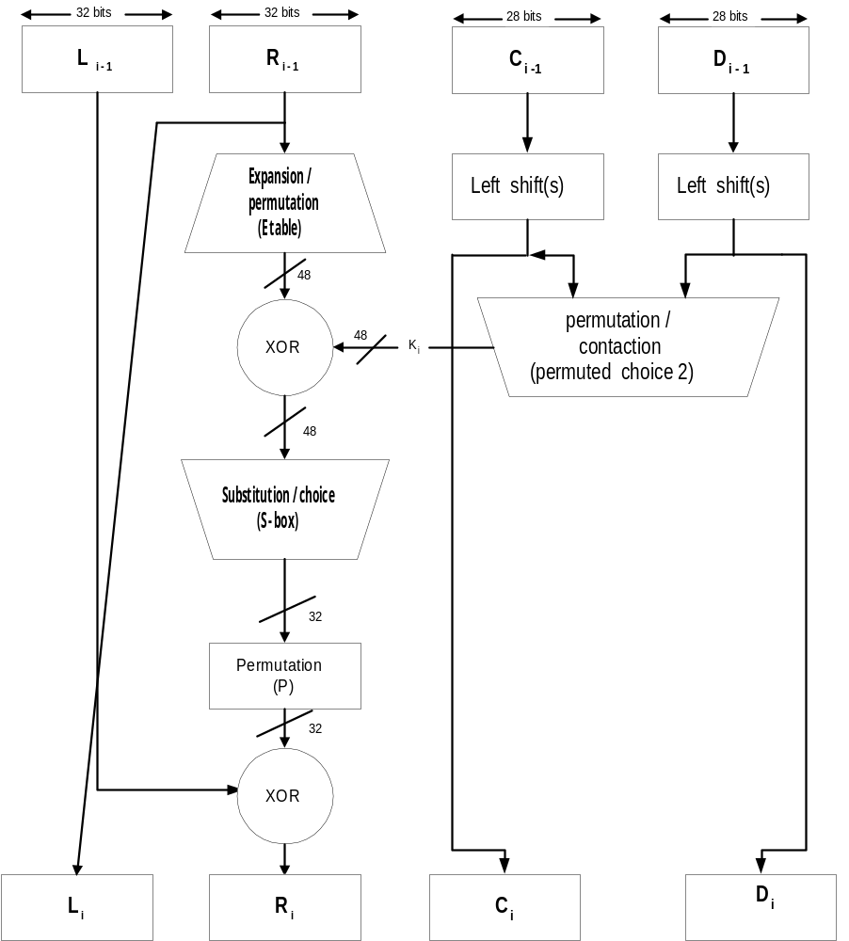

แสดงขั้นตอนการทำฟังก์ชันในแต่ละครั้งของการเข้ารหัส DES (กระทำทั้งหมด 16 ครั้ง)

จากรูปที่ 2.5 คีย์ K₁ ที่ใช้ในแต่ละรอบมีขนาด 48 บิต ส่วนข้อมูลฝั่งขวามีขนาด 32 บิต ดังนั้นจึงต้องมีการขยายขนาดข้อมูลจาก 32 บิตให้เป็น 48 บิต โดยใช้ตารางที่ 2.1(c) ที่เป็นวิธีการกำหนด Expansion Permutation ซึ่งจำลองบิตเพิ่มขึ้นมาอีก 16 บิต แล้วนำผลที่ได้ทั้งหมด 48 บิตทำการ XOR กับ K₁ และผลลัพธ์ที่ได้จะส่งไปยัง Substitution และ Permutation ที่ให้ข้อมูลเป็น 32 บิต

(a) Initial Permutation (IP)
Output bit  Form input bit | 1  58 | 2  50 | 3  42 | 4  34 | 5  26 | 6  18 | 7  10 | 8  2 | 9  60 | 10  52 | 11  44 | 12  36 | 13  28 | 14  20 | 15  12 | 16  4
Output bit  Form input bit | 17  62 | 18  54 | 19  46 | 20  38 | 21  30 | 22  22 | 23  14 | 24  6 | 25  64 | 26  56 | 27  48 | 28  40 | 29  32 | 30  24 | 31  16 | 32  8
Output bit  Form input bit | 33  57 | 34  49 | 35  41 | 36  33 | 37  25 | 38  17 | 39  9 | 40  1 | 41  59 | 42  51 | 43  43 | 44  35 | 45  27 | 46  19 | 47  11 | 48  3
Output bit  Form input bit | 49  61 | 50  53 | 51  45 | 52  37 | 53  29 | 54  21 | 55  13 | 56  5 | 57  63 | 58  55 | 59  47 | 60  39 | 61  31 | 62  23 | 63  15 | 64  7
(b) Inverse Initial Permutation (IP⁻¹)
Output bit  Form input bit | 1  40 | 2  8 | 3  48 | 4  16 | 5  24 | 6  24 | 7  64 | 8  32 | 9  39 | 10  7 | 11  47 | 12  15 | 13  55 | 14  23 | 15  63 | 16  31
Output bit  Form input bit | 17  38 | 18  6 | 19  46 | 20  14 | 21  54 | 22  22 | 23  62 | 24  30 | 25  37 | 26  5 | 27  45 | 28  13 | 29  53 | 30  21 | 31  61 | 32  29
Output bit  Form input bit | 33  36 | 34  4 | 35  44 | 36  12 | 37  52 | 38  20 | 39  60 | 40  28 | 41  35 | 42  3 | 43  43 | 44  11 | 45  51 | 46  19 | 47  59 | 48  27
Output bit  Form input bit | 49  34 | 50  2 | 51  42 | 52  10 | 53  50 | 54  18 | 55  58 | 56  26 | 57  33 | 58  1 | 59  41 | 60  9 | 61  49 | 62  17 | 63  57 | 64  25
(c) Expansion Permutation(E)
Output bit  Form input bit | 1  32 | 2  1 | 3  2 | 4  3 | 5  4 | 6  5 | 7  4 | 8  5 | 9  6 | 10  7 | 11  8 | 12  9
Output bit  Form input bit | 13  8 | 14  9 | 15  10 | 16  11 | 17  12 | 18  13 | 19  12 | 20  13 | 21  14 | 22  15 | 23  16 | 24  17
Output bit  Form input bit | 25  16 | 26  17 | 27  18 | 28  19 | 29  20 | 30  21 | 31  20 | 32  21 | 33  22 | 34  23 | 35  24 | 36  25
Output bit  Form input bit | 37  24 | 38  25 | 39  26 | 40  27 | 41  28 | 42  29 | 43  28 | 44  29 | 45  30 | 46  31 | 47  32 | 48  1
(d) Permutation Function (P)
Output bit  Form input bit | 1  16 | 2  7 | 3  20 | 4  21 | 5  29 | 6  12 | 7  28 | 8  17 | 9  1 | 10  15 | 11  23 | 12  26 | 13  5 | 14  18 | 15  31 | 16  10
Output bit  Form input bit | 17  2 | 18  8 | 19  24 | 20  14 | 21  32 | 22  27 | 23  3 | 24  9 | 25  19 | 26  13 | 27  30 | 28  6 | 29  22 | 30  11 | 31  4 | 32  25

แสดงการทำ Permutation ของ DES
โดย Substitution ประกอบด้วยเซตของ S-box 8 ชุด (S₁ – S₈) ซึ่ง S-box มีอินพุตขนาด 6 บิตและเอาต์พุตขนาด 4 บิต ซึ่งตารางที่ 2.2 แสดง DES S-box กรรมวิธีในการแปลงอินพุตขนาด 6 บิตให้กลายเป็นเอาต์พุตขนาด 4 บิตมีดังนี้คือ นำบิตแรกและบิตสุดท้ายของอินพุตมาทำเป็นตำแหน่งแถวและนำ 4 บิตกลางมาเป็นตำแหน่งคอลัมน์ เช่น S₁ มีค่าเท่ากับ 011011(ขนาด 6 บิต) เรานำบิตแรกและบิตสุดท้ายซึ่งก็คือ 0 และ 1 มาเป็นตำแหน่งของแถวจะได้แถวที่ 01 หรือถือแถว 1และ 4 บิตตรงกลางที่เหลือคือ1101 จะได้ตำแหน่งของคอลัมน์คือ คอลัมน์ที่ 13 ดังนั้นค่าที่ตำแหน่งแถวที่ 1 และคอลัมน์ที่ 13 ในตารางคือ 0101
S1
S2
S3
S4
S5
S6
S7
S8
P
32 bits
+
K (48 bits)
48 bits
R (32 bits)
E

แสดงการคำนวณ f(R,K)
Column Number

Row | 0 | 1 | 2 | 3 | 4 | 5 | 6 | 7 | 8 | 9 | 10 | 11 | 12 | 13 | 14 | 15 | Box
0 | 14 | 4 | 13 | 1 | 2 | 15 | 11 | 8 | 3 | 10 | 6 | 12 | 5 | 9 | 0 | 7 | S₁
1 | 0 | 15 | 7 | 4 | 14 | 2 | 13 | 1 | 10 | 6 | 12 | 11 | 9 | 5 | 3 | 8 | S₁
2 | 4 | 1 | 14 | 8 | 13 | 6 | 2 | 11 | 15 | 12 | 9 | 7 | 3 | 10 | 5 | 0 | S₁
3 | 15 | 12 | 8 | 2 | 4 | 9 | 1 | 7 | 5 | 11 | 3 | 14 | 10 | 0 | 6 | 13 | S₁
0 | 15 | 1 | 8 | 14 | 6 | 11 | 3 | 4 | 9 | 7 | 2 | 13 | 12 | 0 | 5 | 10 | S₂
1 | 3 | 13 | 4 | 7 | 15 | 2 | 8 | 14 | 12 | 0 | 1 | 10 | 6 | 9 | 11 | 5 | S₂
2 | 0 | 14 | 7 | 11 | 10 | 4 | 13 | 1 | 5 | 8 | 12 | 6 | 9 | 3 | 2 | 15 | S₂
3 | 13 | 8 | 10 | 1 | 3 | 15 | 4 | 2 | 11 | 6 | 7 | 12 | 0 | 5 | 14 | 9 | S₂
Column Number

Row | 0 | 1 | 2 | 3 | 4 | 5 | 6 | 7 | 8 | 9 | 10 | 11 | 12 | 13 | 14 | 15 | Box
0 | 10 | 0 | 9 | 14 | 6 | 3 | 15 | 5 | 1 | 13 | 12 | 7 | 11 | 4 | 2 | 8 | S₃
1 | 13 | 7 | 0 | 9 | 3 | 4 | 6 | 10 | 2 | 8 | 5 | 14 | 12 | 11 | 15 | 1 | S₃
2 | 13 | 6 | 4 | 9 | 8 | 15 | 3 | 0 | 11 | 1 | 2 | 12 | 5 | 10 | 14 | 7 | S₃
3 | 1 | 10 | 13 | 0 | 6 | 9 | 8 | 7 | 4 | 15 | 14 | 3 | 11 | 5 | 2 | 12 | S₃
0 | 7 | 13 | 14 | 3 | 0 | 6 | 9 | 10 | 1 | 2 | 8 | 5 | 11 | 12 | 4 | 15 | S4
1 | 13 | 8 | 11 | 5 | 6 | 15 | 0 | 3 | 4 | 7 | 2 | 12 | 1 | 10 | 14 | 9 | S4
2 | 10 | 6 | 9 | 0 | 12 | 11 | 7 | 12 | 15 | 1 | 2 | 14 | 5 | 2 | 8 | 4 | S4
3 | 3 | 15 | 0 | 6 | 10 | 1 | 13 | 8 | 9 | 4 | 5 | 11 | 12 | 7 | 2 | 14 | S4
0 | 2 | 12 | 4 | 1 | 7 | 10 | 11 | 6 | 8 | 5 | 3 | 15 | 13 | 0 | 14 | 9 | S₅
1 | 14 | 11 | 2 | 12 | 4 | 7 | 13 | 1 | 5 | 0 | 15 | 10 | 3 | 9 | 8 | 6 | S₅
2 | 4 | 2 | 1 | 11 | 10 | 13 | 7 | 8 | 15 | 9 | 12 | 5 | 6 | 3 | 0 | 14 | S₅
3 | 11 | 8 | 12 | 7 | 11 | 14 | 2 | 13 | 6 | 15 | 0 | 9 | 10 | 4 | 5 | 3 | S₅
0 | 12 | 1 | 10 | 15 | 9 | 2 | 6 | 8 | 0 | 13 | 3 | 4 | 14 | 7 | 5 | 1 | S₆
1 | 10 | 15 | 4 | 2 | 7 | 12 | 9 | 5 | 6 | 1 | 12 | 14 | 0 | 11 | 3 | 8 | S₆
2 | 9 | 14 | 15 | 5 | 2 | 8 | 12 | 3 | 7 | 0 | 4 | 10 | 1 | 13 | 11 | 6 | S₆
3 | 4 | 3 | 2 | 12 | 9 | 5 | 15 | 10 | 11 | 14 | 1 | 7 | 6 | 0 | 8 | 13 | S₆
0 | 4 | 11 | 2 | 14 | 15 | 0 | 8 | 13 | 3 | 12 | 9 | 7 | 5 | 10 | 6 | 1 | S₇
1 | 13 | 0 | 11 | 7 | 4 | 9 | 1 | 10 | 14 | 3 | 5 | 12 | 2 | 15 | 8 | 6 | S₇
2 | 1 | 4 | 11 | 13 | 12 | 3 | 7 | 14 | 10 | 15 | 6 | 8 | 0 | 5 | 9 | 2 | S₇
3 | 6 | 11 | 13 | 8 | 1 | 4 | 10 | 7 | 9 | 5 | 0 | 15 | 14 | 2 | 3 | 12 | S₇
0 | 13 | 2 | 8 | 4 | 6 | 15 | 11 | 1 | 10 | 9 | 3 | 14 | 5 | 0 | 12 | 7 | S₈
1 | 1 | 15 | 13 | 8 | 10 | 3 | 7 | 4 | 12 | 5 | 6 | 11 | 0 | 14 | 9 | 2 | S₈
2 | 7 | 11 | 4 | 1 | 9 | 12 | 14 | 2 | 0 | 6 | 10 | 13 | 15 | 3 | 5 | 8 | S₈
3 | 2 | 1 | 14 | 7 | 4 | 10 | 8 | 13 | 15 | 12 | 9 | 0 | 3 | 5 | 6 | 11 | S₈

แสดงขั้นตอนใน S-box ทั้ง 8 ชุด

การสร้างคีย์ (Key Generation)
ในรูปที่ 2.5 ที่แสดงการทำฟังก์ชันในแต่ละรอบของ DES นั้น เราจะเห็นว่าคีย์ที่ใช้มีขนาด 56 บิตใช้เป็นอินพุตในการทำ Pernutation ดังในตารางที่ 2.3(a) Permute Chioce One โดยเริ่มแรกจะทำการแบ่งคีย์ออกเป็น 2 ส่วน ส่วนละ 28 บิตซึ่งเรียกว่าส่วน C และ D ในการทำฟังก์ชันแต่ละรอบ (ทั้งหมด 16 รอบ) จะมีการทำ Circular left shift หรือทำ Rotation ทั้งสองส่วน ในแต่ละรอบมีการกำหนดว่าให้เลื่อนไปกี่บิตดังตารางที่ 2.3(c) ค่าที่ถูกเลื่อนบิตจะเป็นอินพุตของการทำฟังก์ชันรอบถัดไปและเป็นอินพุตในการทำ Permutation Choice Two ดังในตารางที่ 2.5(b) ซึ่งได้เอาต์พุตขนาด 48 บิต ใช้เป็นอินพุตของฟังก์ชันของ f(R_{i-1} , K_{i} )

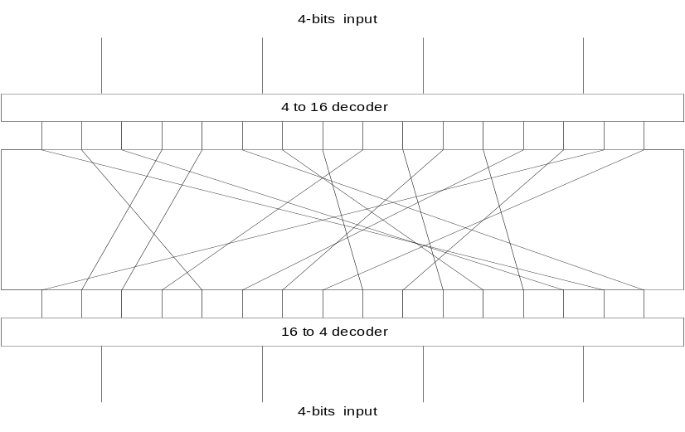

แสดงการทำ Permutation Choice

(a) Permuted Choice One(PC-1)
Output bit  From input bit | 1  57 | 2  49 | 3  41 | 4  33 | 5  25 | 6  17 | 7  9 | 8  1 | 9  58 | 10  50 | 11  42 | 12  34 | 13  26 | 14  18
Output bit  From input bit | 15  10 | 16  2 | 17  59 | 18  51 | 19  43 | 20  35 | 21  27 | 22  19 | 23  11 | 24  3 | 25  60 | 26  52 | 27  44 | 28  36
Output bit  From input bit | 29  63 | 30  55 | 31  47 | 32  39 | 33  31 | 34  23 | 35  15 | 36  7 | 37  62 | 38  54 | 39  46 | 40  38 | 41  30 | 42  22
Output bit  From input bit | 43  14 | 44  6 | 45  61 | 46  53 | 47  45 | 48  37 | 49  29 | 50  21 | 51  13 | 52  5 | 53  28 | 54  20 | 55  12 | 56  4

(b) Permuted Choice Two (PC-2)
Output bit  From input bit | 1  14 | 2  17 | 3  11 | 4  24 | 5  1 | 6  5 | 7  3 | 8  28 | 9  15 | 10  6 | 11  21 | 12  10 | 13  23 | 14  19 | 15  12 | 16  4
Output bit  From input bit | 17  26 | 18  8 | 19  16 | 20  7 | 21  27 | 22  20 | 23  13 | 24  2 | 25  41 | 26  52 | 27  31 | 28  37 | 29  47 | 30  55 | 31  30 | 32  40
Output bit  From input bit | 33  51 | 34  45 | 35  33 | 36  48 | 37  44 | 38  49 | 39  39 | 40  56 | 41  34 | 42  53 | 43  46 | 44  42 | 45  50 | 46  36 | 47  29 | 48  32
( c ) Schedule of Left Shifts
Iteration number | 1 | 2 | 3 | 4 | 5 | 6 | 7 | 8 | 9 | 10 | 11 | 12 | 13 | 14 | 15 | 16
Bits rotated | 1 | 1 | 2 | 2 | 2 | 2 | 2 | 2 | 1 | 2 | 2 | 2 | 2 | 2 | 2 | 1

แสดงการสร้างคีย์ในแต่ละรอบฟังก์ชัน

การถอดรหัสข้อมูล DES
กระบวนการถอดรหัสข้อมูลโดยใช้ DES นั้นเหมือนกับขั้นตอนการเข้ารหัส ซึ่งมีขั้นตอนการทำงานดังนี้คือ นำข้อมูลผ่านการเข้ารหัสแล้วมาเป็นอินพุต ส่วนคีย์ที่ใช้ในการถอดรหัส (K_{ร}) จะมีลำดับย้อนกลับกับคีย์ที่ใช้ในการเข้ารหัสคือ K₁₆ , K₁₅ , K₁₄ …. K₁ เป็นคีย์ที่ใช้ในการถอดรหัส ดังรูปที่ 2.8(a) เป็นขั้นตอนการเข้ารหัสและรูป 2.8(b) เป็นขั้นตอนในการถอดรหัส
ต่อไปแสดงถึงผลลัพธ์ของขั้นตอนแรกในการกระบวนการถอดรหัส ซึ่งเอาต์พุตเท่ากับ 32 บิตที่ถูก Swap จากอินพุตของการทำทั้งหมด 16 รอบของการเข้ารหัส เริ่มจาก

L16 = R15

R16 = L15⊕f(R15,K16)
ในด้านการถอดรหัส
Ld1 = Rd0 = L16 = R15
Rd1 = Ld0⊕f(Rd0,K16)
= R16⊕f(R15,K16)
= [L15⊕f(R15,K16)]⊕f(R15,K16)
ซึ่งคุณสมบัติของ XOR ที่สำคัญคือ
[A ⊕ B] ⊕ C = A⊕ [B ⊕ C]
D ⊕ D = 0
E ⊕ 0 = E
ดังนั้นเรามี Ld1 = R15 และ Rd1 = L15 จะได้เอาต์พุตของขั้นตอนแรกในการถอดรหัสคือ L15||R15 ซึ่งเราสามารถเขียนเป็นสมการในการถอดรหัสได้ดังนี้คือ
Ri ^{– 1} = Li
Li ^{– 1} = Ri ⊕ f(Ri-1,Ki) = Ri ⊕ f(Li,Ki)
ซึ่งผลสุดท้ายเอาต์พุตที่ได้จากขั้นตอนสุดท้ายในการถอดรหัสคือ R0||L0 และนำไปสู่ขั้นตอนในการทำ Inverse Permutation จะได้ข้อมูลที่ส่งมา(plaintext) ดังสมการ
IP^{– 1} (L0||R0) = IP^{– 1} (IP(plaintext)) = plaintext
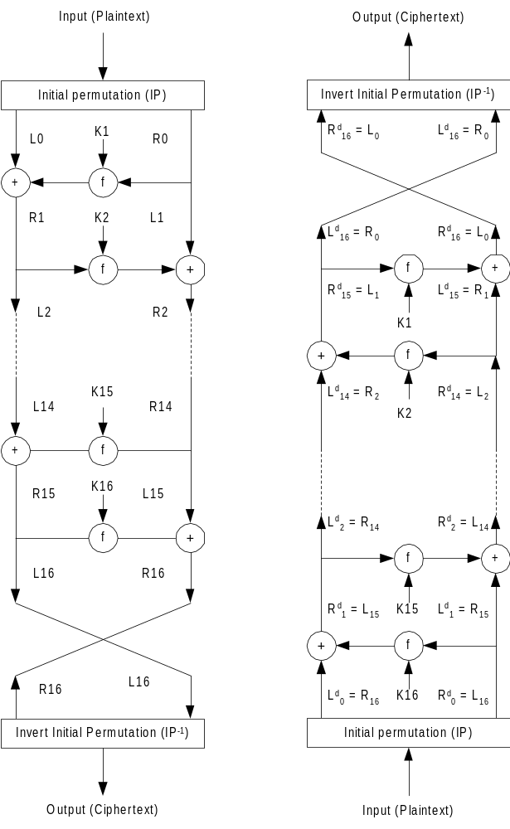
(a) ขั้นตอนการเข้ารหัส (b) ขั้นตอนการถอดรหัส

แสดงคีย์และขั้นตอนการเข้ารหัสและถอดรหัส DES

โหมด CBC (Chiper Block Chainning)
เป็นการเข้ารหัสที่พัฒนามาจาก DES ช่วยให้ข้อมูลที่ส่งทีความปลอดภัยยิ่งขึ้น โดยมีวิธีการคือ นำข้อมูลที่ผ่านการเข้ารหัสของข้อมูลตัวก่อนมา XOR กับข้อมูลที่ยังไม่ได้เข้ารหัสของตัวถัดไปก่อนจะทำการเข้ารหัสแบบ DES ตามปกติดังรูป 2.9
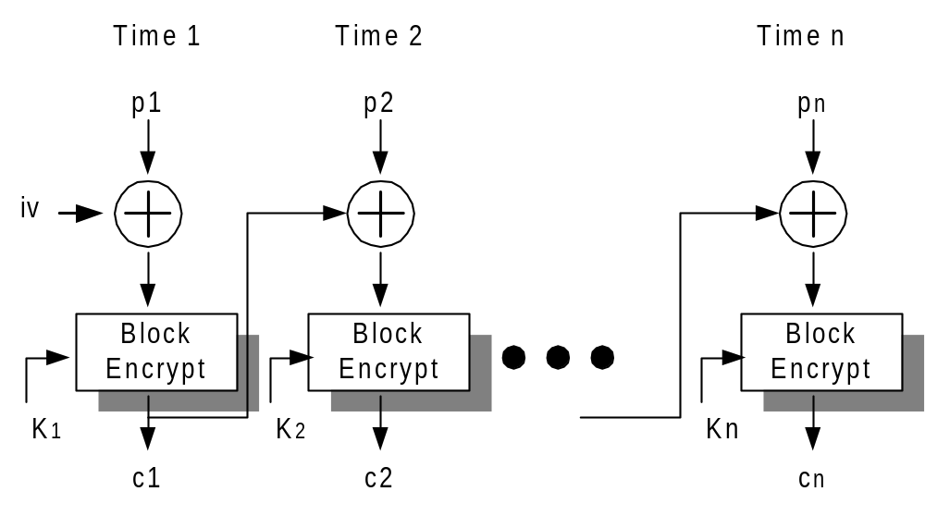
(a) การเข้ารหัส DES CBC
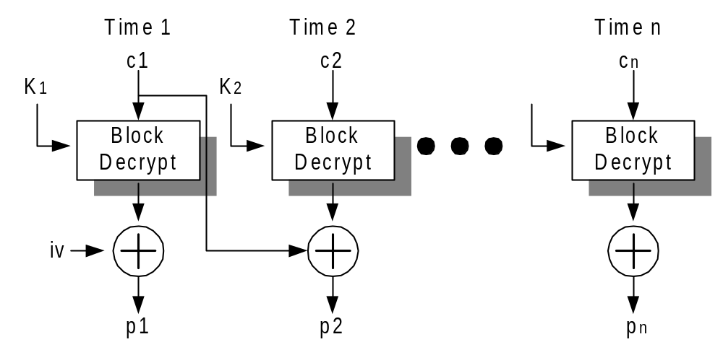
(b) การถอดรหัส DES CBC

แสดงการเข้ารหัสและถอดรหัสของ DES CBC
ในการถอดรหัสข้อมูล จะทำเช่นเดียวกับการถอดรหัสข้อมูล DES ตามปกติแต่นำผลที่ได้จากการทำถอดรหัสมา XOR กับข้อมูลที่ผ่านการเข้ารหัส(Ciphertext)ตัวก่อนหน้านี้ เพื่อจะได้ข้อมูลจริงๆ(plaintext)ดังสมการ
Cn = Ek[Cn^{– 1}⊕Pn]
สมการในการถอดรหัส
Dk[Cn] = Dk[Ek(Cn^{– 1}⊕Pn)]
Dk[Cn] = Cn^{– 1}⊕Pn
Cn^{– 1}⊕Dk[Cn] = Cn^{– 1}⊕Cn^{– 1}⊕Pn = Pn
สังเกตเห็นได้ว่าบล็อกแรกของข้อมูลที่ผ่านการเข้ารหัส (Ciphertext) จะมีการนำเอาค่า iv (Initialization Vector) มาทำการ XOR กับข้อมูลที่ไม่ได้เข้ารหัสก่อนที่จะมีการเข้ารหัส DES ตามปกติ และในส่วนของการถอดรหัสข้อมูลจะใช้ค่า iv ในการถอดรหัสข้อมูลเช่นเดียวกัน ดังนั้นจึงจำเป็นต้องมีข้อตกลงกันระหว่างผู้ส่งกับผู้รับก่อนว่าใช้ค่า iv เป็นค่าใด เพื่อให้มีความปลอดภัยสูงสุดค่า iv ควรมีการป้องกันเช่นเดียวกับ Key ในการส่งค่า iv อาจทำการส่งโดยใช้การเข้ารหัสแบบ ECB

การเข้ารหัสแบบ 3DES ( Triple DES )
เป็นที่ทราบกันว่ายิ่งคีย์มีความยาวมากขึ้น การถอดรหัสยิ่งทำได้ยากยิ่งขึ้น นอกจากนี้ยังเพิ่มประสิทธิภาพของการเข้ารหัสให้มากขึ้น โดยการเข้ารหัสหลายๆครั้ง อย่างไรก็ตามการเข้ารหัสครั้งที่สองโดยใช้คีย์ที่ต่างจากครั้งแรกนั้นมิได้หมายความว่าข้อมูลจะมีความปลอดภัยเพิ่มขึ้นเป็น 2 เท่า ถ้าการเข้ารหัสดังกล่าวไม่ได้เป็นการเข้ารหัสโดยใช้เทคนิคทางคณิตศาสตร์เช่น DES และการที่จะให้ DES มีความปลอดภัยมากขึ้นเป็น 2 เท่านั้นจำเป็นที่เราต้องเข้ารหัสถึง 3 ครั้ง
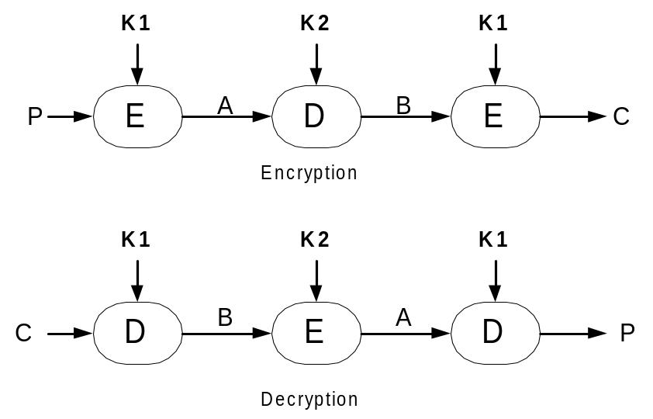

แสดงการเข้ารหัสและถอดรหัสแบบ 3DES
ขั้นตอนการใช้คีย์เข้ารหัสแบบ 3 ครั้งนั้นมีดังนี้
  - เข้ารหัสโดยใช้คีย์ตัวแรก
  - ถอดรหัสโดยใช้คีย์ตัวที่สอง
  - เข้ารหัสโดยใช้คีย์ตัวที่สาม
(การเข้ารหัส 3DES อาจใช้คีย์ตัวที่ 1 และ 3 เป็นตัวเดียวกันก็ได้ แต่ด้านความปลอดภัยของการเข้ารหัสจะลดลง)

Triple DES โหมด CBC (3DES CBC Mode)
เนื่องจากการเข้ารหัสแบบ DES นั้นมีโหมดในการเข้ารหัสแบบ CBC ดังนั้นการเข้ารหัสแบบ 3DES ที่ได้มีการประยุกต์มาจาก DES จึงได้มีการพัฒนา 3DES นี้ให้มีโหมด CBC ด้วย ในการเข้ารหัสแบบ 3DES CBC นี้ได้พัฒนาโหมดนี้ออกเป็น 2 แบบ
- แบบ Inner CBC การเข้ารหัสแบบนี้มี iv เพียงตัวเดียวในการเข้ารหัสหรือถอดรหัสแบบ 3DES ในแต่ละครั้ง ดังรูป 2.11
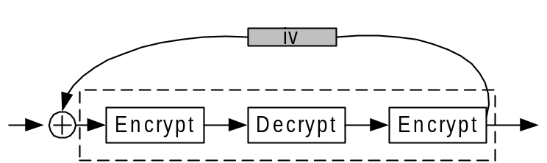
(a) การเข้ารหัส
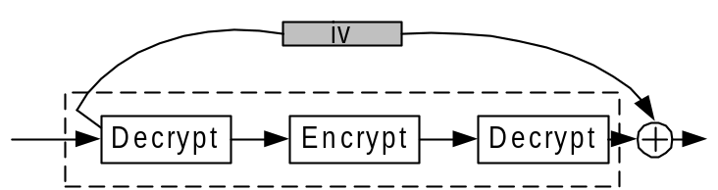
(b) การถอดรหัส

แสดงการเข้าและถอดรหัสแบบ Triple DES โหมด Inner CBC
- แบบ Outer CBC การเข้ารหัสและถอดรหัสในแบบนี้แต่ละโมดูลจะมี iv เฉพาะตัวในแต่ละโมดูล ดังรูป 2.12

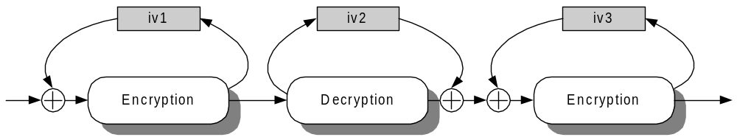
(a) การเข้ารหัส

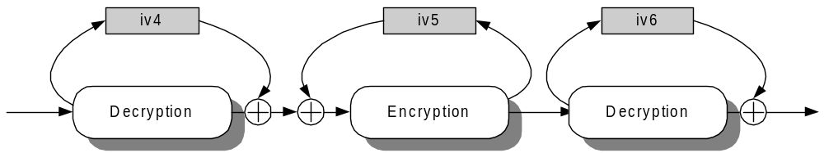
(b) การถอดรหัส

แสดงการเข้ารหัสและถอดรหัสแบบ Triple DES โหมด Outer CBC

การเข้ารหัสแบบ RSA
รหัส RSA คิดค้นขึ้นในปี 1977 โดยที่ชื่อ RSA ได้มาจากอักษรตัวแรกของนามสกุลผู้ที่ร่วมกันคิดค้นคือ Ron River, Adi Shamir และ Leonard Adleman เป็นวิธีการเข้ารหัสแบบกุญแจสาธารณะที่เรียกว่าพับลิคคีย์ (Public–Key Crytosystem) เพื่อแก้ไขปัญหาการทำให้กุญแจเป็นความลับ( Secret–Key Cryptosystem) โดยสมาชิกแต่ละคนต้องมีกุญแจ 2 ชนิดคือ กุญแจส่วนตัวหรือไพรเวตคีย์ (Private Key) และกุญแจสาธารณะหรือพับลิคคีย์ (Public Key) โดยกุญแจส่วนตัวเก็บไว้เป็นความลับ ส่วนกุญแจสาธารณะนั้นจะเปิดเผยให้ใครก็ได้ที่ต้องการส่งข้อมูลให้แก่ตน หลักการทำงานของรหัสลับมีอยู่ว่าข้อมูลที่เข้ารหัสลับด้วยกุญแจสาธารณะของผู้ใด สามรถถอดรหัสได้ด้วยกุญแจส่วนตัวของผู้นั้นเท่านั้น การทำงานของระบบพับลิคคีย์สามารถอธิบายได้ดังต่อไปนี้
ข้อมูล A
ข้อมูล A
เข้ารหัส
ถอดรหัส
คีย์สาธารณะของ B
คีย์ส่วนตัวของ B
Plaintext
Ciphertext
Plaintext

แสดงขั้นตอนการเข้ารหัสและถอดรหัสโดยใช้คีย์ 2 ตัว

หลักการทำงานของ RSA
ถ้าให้ p และ q เป็นจำนวนเฉพาะที่มีค่ามาก โดยที่ n = p*q เรียกว่าโมดูลัส (modulus) จากนั้นจึงเลือก e ที่มี่ค่าน้อยกว่า n และไม่สามารถหาร (p-1)(q-1) ได้ลงตัว ถ้าให้ d เป็นส่วนกลับของ e ในคณิตศาสตร์ระบบโมดูโลฐาน (p-1)(q-1) นั่นคือ
e*d mod (p-1)(q-1) = 1 …………………….(1)
ในรหัส RSA นั้น (n,e) คือพับลิคคีย์ (public key) ส่วน d คือไพรเวตคีย์ (private key) เมื่อได้ค่าเหล่านี้แล้ว p,q ต้องเก็บเป็นความลับหรือทำลายในทันที
ตัวอย่างเช่น ถ้าอริสาต้องการส่งข้อเอกสารส่วนตัว m ไปให้บุญมี อริสาจะสร้างรหัสลับ c ของเอกสาร m ได้โดยการให้ c = m^{e}mod n เมื่อ (n,e) เป็นพับลิคคีย์ของบุญมี เมื่อบุญมีได้รับเอกสารรหัสลับ c เขาจะถอดรหัสเพื่ออ่านเอกสาร m ได้ด้วย d เพราะความสัมพันธ์ในสมการ (1) ระหว่าง e,d และ n ทำให้
c^{d} = m^{ed mod (p-1)(q-1)}mod n = m ……………………(2)
และเพราะมีแต่บุญมีเท่านั้นรู้ค่า d ดังนั้นบุญมีเท่านั้นจะถอดรหัสได้ คุณสมบัติสำคัญประการหนึ่งของ RSA คือจากสมการ (2) ในทางกลับกันถ้าเราเข้ารหัสด้วยไพรเวตคีย์ เราก็สามารถถอดรหัสด้วยพับลิคคีย์ได้ด้วยเช่นกัน คุณสมบัติข้อนี้เองที่ทำให้ RSA มีประโยชน์มากเพราะใช้ในการเซ็นระบบดิจิตอลได้อีกด้วย

ผู้ส่ง
แบ่งตัวเลขเป็นบล็อก
เข้ารหัสข้อความ
C = Me mod n
ถอดรหัสกลับเป็นข้อความ M = C^{d} mod n
ผู้รับ
Public Key (e,n)
Public Key (e,n)
ค่า e, p, q
ตัวเลขที่สุ่มขึ้นมา

แสดงขั้นตอนการเข้ารหัสแบบ RSA

ตัวอย่างขั้นตอนการเข้ารหัสแบบ RSA ซึ่งมีขั้นตอนในการหา Key ดังนี้
- เลือกจำนวนเฉพาะสองจำนวน คือ p = 7 , q = 17
- คำนวณ n = p*q = 7 * 17 = 119
- คำนวณ (p-1)(q-1) = 96
- เลือก e ซึ่งมีความสัมพันธ์กับค่า (p-1)(q-1) ที่ได้กล่าวไว้ข้างต้น ในที่นี้เราจะใช้ 3
- คำนวณค่า d ซึ่งสัมพันธ์กับสมการ e * d = 1 mod 96 ซึ่งค่าที่ถูกต้องคือ d = 77
เนื่องจาก 77 * 5 = 385 = 4 * 96 +1
ดังนั้น Public Key คือ {5,119} และมีค่า Private Key คือ {77,119}

วิธีทำลายรหัส RSA ที่รู้จักกันดีที่สุดคือการหาค่า d นั่นเอง จากสมการที่ (1) เราอาจหาค่า d ได้ หากรู้ค่า p และ q แต่เนื่องจาก p และ q เป็น prime number ที่ p*q = n ดังนั้นการทำลายรหัส RSA ขึ้นอยู่กับการแยกตัวประกอบของ n นั่นเอง แต่วิธีการแยกตัวประกอบของ n นั้นไม่ง่ายเลยสำหรับ n ที่มีค่ามาก R.Rivest ได้คำนวณไว้ในปี 1992 ว่าจะต้องใช้เงินประมาณ 8.3 ล้านเหรียญสหรัฐในการแยกตัวประกอบของ n ที่มีความยาว 512 บิต ค่านี้อาจลดลงได้ในอนาคต ดังนั้นสำหรับข้อมูลที่มีความสำคัญมากกว่า อาจจำเป็นต้องใช้ n ที่มีค่ามากถึง 700 หรือ 1000 ก็ได้
เห็นได้ว่าไม่ว่าการเข้าหรือถอดรหัส RSA ก็จำเป็นต้องใช้การยกกำลังในระบบโมดูโล ซึ่งการยกกำลังนั้นสามารถทำได้โดยการใช้วงจรคูณระบบโมดูโลมาต่ออนุกรมกัน ดังนั้นความเร็วของทั้งการเข้าและถอดรหัสจึงขึ้นกับความเร็วของวงจรคูณระบบโมดูโลเป็นอย่างมาก นี่เองเป็นจุดอ่อนข้อหนึ่งของ RSA เมื่อเปรียบเทียบกับคีย์ที่เป็นความลับ เช่น DES เพราะปัจจุบันการคูณในระบบโมดูโลยังค่อนข้างยุ่งยากเมื่อเปรียบเทียบกับการแทนค่าหรือสลับตำแหน่งใน DES ได้มีการประมาณกันว่าสำหรับ n ที่มีความยาว 512 บิต การเข้ารหัสแบบ DES จะเร็วกว่า RSA ประมาณ 100 เท่า ถ้าเราทำการเข้ารหัสด้วยซอฟต์แวร์ และอาจเร็วกว่าถึง 1000 ถึง 10000 แล้วแต่ลักษณะของวงจร หากทำการเข้ารหัสด้วยฮาร์ดแวร์ โดยทั่วไปแล้วเราต้องการให้การเข้ารหัสเร็วกว่าการถอดรหัสดังนั้นเราจึงมักเลือกให้ e มีค่าน้อยกว่า d และยิ่งกว่านั้นเรามักให้ e ของสมาชิกทุกคนมีค่าเดียวกันเพื่อให้ฮาร์ดแวร์ของวงจรเข้าสำหรับสมาชิกแต่ละคนมีลักษณะคล้ายกัน
เนื่องจาก DES และ RSA มีข้อดีข้อเสียที่แตกต่างกัน จึงไม่จำเป็นว่ารหัสชนิดใดชนิดหนึ่งจะเหมาะสมในทุกสถานการณ์ โดยทั่วไปแล้ว DES ใช้ในการเข้ารหัสข้อมูลที่มีขนาดใหญ่เพราะรวดเร็วกว่าในขณะที่RSA ใช้ในระบบสื่อสารที่ไม่ยาวนักแต่ต้องการความปลอดภัยสูงในบางครั้ง RSA ยังใช้ร่วมกับ DES เพื่อเสริมจุดเด่นซึ่งกันและกัน เช่นตัวเอกสารจริงจะเข้ารหัสด้วย DES โดยที่คีย์รหัส DES จะเข้ารหัสด้วย RSA แล้วส่งไปด้วยกันหรือส่งไปก่อน แต่ในบางครั้ง DES อย่างเดียวก็พอแล้วหากการแลกเปลี่ยนคีย์สามารถทำได้อย่างปลอดภัยเพียงพอ หรือในกรณีที่ผู้ส่งและผู้รับเป็นบุคคลเดียวกัน เช่น ฮาร์ดดิสก์ในคอมพิวเตอร์ส่วนตัวหรือข้อมูลส่วนตัวในสมาร์ตการ์ด

การคำนวนแบบ MD5
เป็นอัลกอริทึมที่ใช้แยกแยะข้อความ (message digest) จากข้อความต่างๆ เพื่อให้ออกมามีขนาด 128 บิต โดย input จะจัดการทีละบล็อก ๆ ละ 512 บิต โดยมีขั้นตอนต่อไปนี้

ขั้นที่ 1 เติม Padding Bits ข้อความต้องต่อเติมให้มีความยาวที่ถูกโมดูโลด้วย 512 แล้วได้ 448 หากไม่ถึงหรือเกินให้เติม padding เข้าไปโดยเติมค่า 1 ในบิตเริ่มต้นและบิตถัดไปให้ค่า 0 จนครบ เพื่อใช้เนี้อที่ 64 บิตที่เหลือ ( 512 ลบ 448 ) ใส่ขนาด ของข้อความ(จำนวนบิต )

ขั้นที่ 2 เติมความยาว ใส่ขนาดของข้อความโดยมีค่าไม่เกิน 2⁶⁴

ขั้นที่ 3 กำหนดค่าเริ่มของ MD บัฟเฟอร์ บัฟเฟอร์มีขนาด 128 บิต เพื่อเก็บผลลัพธ์ของการ hash โดยบัฟเฟอร์เริ่มต้นประกอบด้วย 32 บิตไบต์ 4 ตัว ( A,B,C,D) ซึ่งมีค่าต่อไปนี้

A = 01234567

B = 89abcdef

C = FEDCBA98

D = 76543210

Message
100…0
Y₀
Y₁
Y_{q}
Y_{n-1}

H_{MD5}
H_{MD5}
H_{MD5}
H_{MD5}
ABCD
128 bits digest
K bits
512 bits * n blocks
Message Length
( K mod 2⁶⁴)

แสดงการคำนวณแบบ MD5

ขั้นที่ 4 กระบวนการจัดการข้อความ 512 บิตบล็อก เป็นหัวใจของกระบวนการทั้งหมดประกอบด้วย 4รอบของกระบวนการที่คล้ายกันโดยแต่ละรอบจะใช้ฟังก์ชันเฉพาะของมัน โดยให้เป็น F,G,H และ I โดยในรูป f_{F} ,f_{G} ,f_{H} ,f_{I} ในการบอกว่าแต่ละรอบใช้กระบวนการที่เหมือนกันแต่ใช้ฟังก์ชันภายในที่แตกต่างกัน ( F,G,H,I)
แต่ละรอบใช้อินพุตขนาด 512 บิตบล็อกในการจัดการ(Y_{q}) และ 128 บิตบัฟเฟอร์ที่มีค่า A,B,C,D และทำการอัพเดตค่าในบัฟเฟอร์ ในแต่ละรอบต้องมีการใช้ 1 ใน 4 ของ 64 ค่าในตาราง T[1…64] ซึ่งสร้างมาจากฟังก์ชัน sine โดย T[ i ] มีค่าเป็นจำนวนเต็มของ 232 * abs(sin( i )) โดยที่ i มีหน่วยเป็น radians
ABCD “ fF(ABCD,Yq,T[1…16])
ABCD “ fG(ABCD,Yq,T[17…32])
ABCD “ fH(ABCD,Yq,T[33…48])
ABCD “ fI(ABCD,Yq,T[49….64])
+
+
+
+
32
128
128
MD_{q+1}
512

Y_{q}

กระบวนการทำในหนึ่งบล็อกของ MD5
a
b
c
d
g
+
+
+
CLSs
+
X[k]
T[i]

แสดงการทำหนึ่ง operation ของ MD5 [abcd k s i ]
โดย a ← b + CLSs(a + g(b,c,d) + X[k] + T[i] และ
Round | Primitive function g | G(b ,c ,d)
FF | F( b, c ,d) | ( b . c) v (b . d)
FG | G( b, c ,d) | ( b . d) v (c . d )
FH | H( b, c ,d) | b ⊕ c ⊕ d
FI | I( b, c ,d) | c ⊕ (b . d)

ขั้นที่ 5 Output นำเอาต์พุตที่ได้จากการทำครั้งแรก ( 128 บิต ) ซึ่งได้เป็น A,B,C,D ใหม่มาทำการโพรเซสกับบล็อกถัดไปจนครบทั้งหมด ซึ่งได้ผลลัพธ์ขนาด 128 บิตด้วย

